互联网终端安全防护软件安装说明

一、下载终端安全防护软件
在需要安装软件的互联网办公电脑上的浏览器中输入下载地址，选择Windows设备，并点击“立即下载”。下载软件之前，请关闭杀毒软件，如Windows安全防护中心、360安全卫士、QQ管家等。
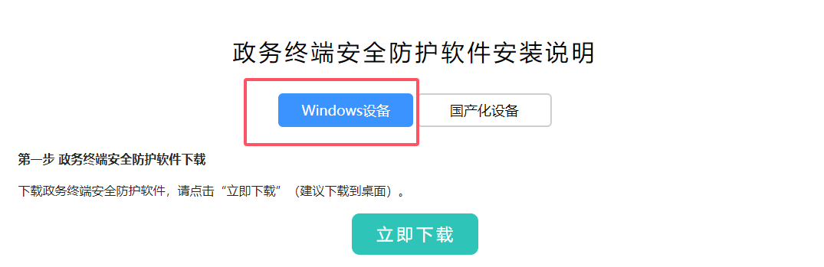

下载地址：http://113.250.48.141:10053/guidePage/index.html
二、安装政务终端安全防护软件
找到并双击运行下载好的安全防护软件“regist.exe”。
1.部分电脑会弹出用户账户控制，点击“是”。

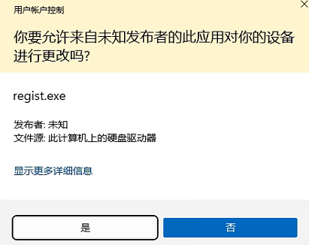

2.弹出提示对话框，点击“确定”，等待安装完成。
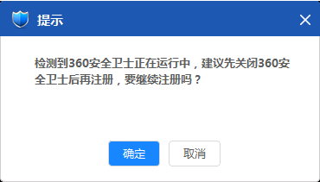

三、终端信息注册
软件安装完成后，会弹出注册界面，如实填写组织机构（精确到部门）、责任人、设备所在地、电话。填写完成后，点击“注册”，等待软件自主注册完成。
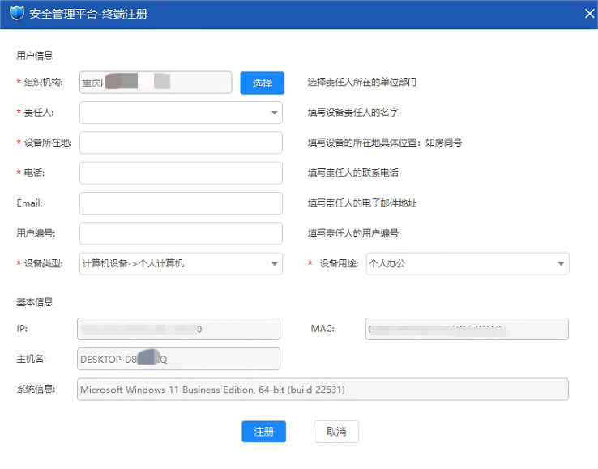
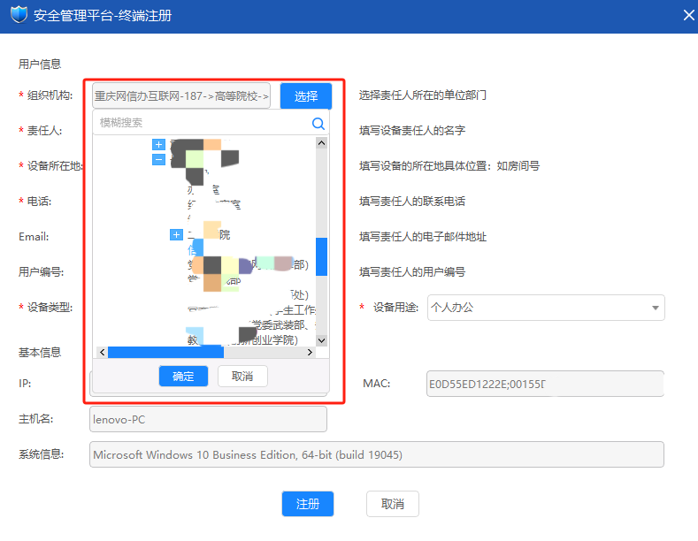
四、终端信息查看
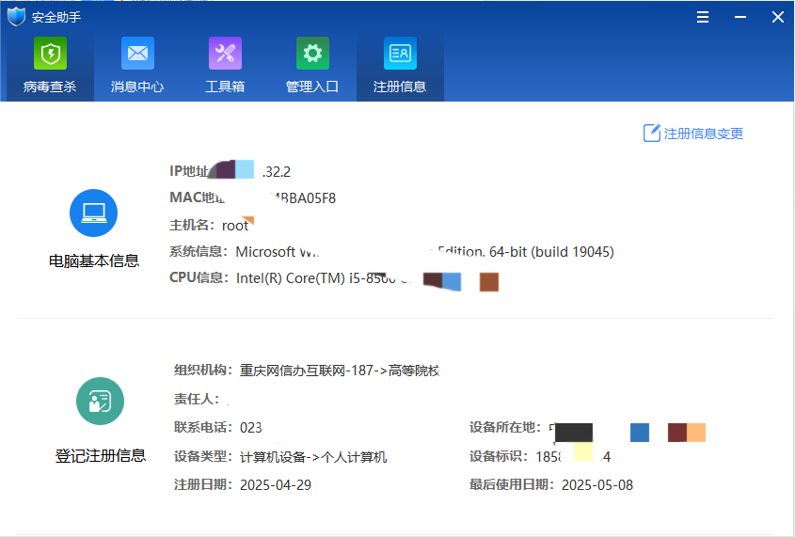
注：在右下角这里打开软件界面
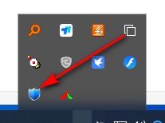

安装过程中如遇问题，请联系信息技术中心
联系人：胡老师；联系电话：64351196。

